Сообщение о возможном установлении
публичного сервитута

Администрация Волгограда, в лице департамента муниципального имущества администрации Волгограда, в соответствии со статьей 39.42 Земельного кодекса Российской Федерации уведомляет о поступлении ходатайства филиала
ПАО «Россети Юг» - «Волгоградэнерго» об установлении публичного сервитута в отношении:
- части земельного участка с кадастровым номером 34:34:030116:3935, местоположение: Волгоградская область, г. Волгоград, ул. им. маршала Рыбалко,
д. 12;
- части земельного участка с кадастровым номером 34:34:030116:3936, местоположение: Волгоградская область, г. Волгоград, ул. им. маршала Рыбалко,
д. 8, д. 10;
- части земельного участка с кадастровым номером 34:34:030116:3937, местоположение: Волгоградская область, г. Волгоград, ул. Ангарская, д. 116, согласно прилагаемой схеме:
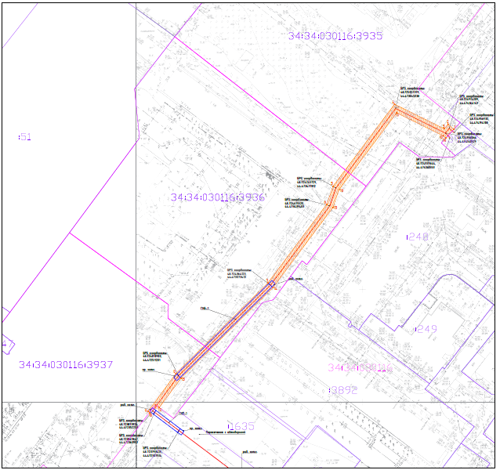

Общая площадь зоны установления публичного сервитута – 599 кв. м.
Сервитут устанавливается в целях, предусмотренных пунктом 1 статьи 39.37 Земельного кодекса Российской Федерации в целях строительства объектов электросетевого хозяйства (двух кабельных линий электропередачи напряжением 6 кВ), необходимых для подключения (технологического присоединения) 3-х многоэтажных жилых домов ЖК «Сталинградский», расположенных по адресу: г. Волгоград, ул. Раздольная, зд. 3 (объект: «Строительство двух ЛЭП-6 кВ (ориентировочной протяженностью 2х1,5 км) от резервных ячеек 6 кВ на III и IV секциях ПС 110/6 кВ «Пионерская» для электроснабжения 3-х многоэтажных жилых домов ЖК «Сталинградский», расположенных в Волгоградской области, г. Волгоград, ул. Раздольная, зд. 3, Городской РЭС» (34-1-22-00624555 – заявитель ООО «СЗ «Коммунальное хозяйство+»).
Заинтересованные лица могут ознакомиться с поступившим ходатайством об установлении публичного сервитута и прилагаемым к нему описанием местоположения границ публичного сервитута, подать заявления об учете прав на земельные участки в срок по 31 августа 2024 г. включительно в департаменте муниципального имущества администрации Волгограда по адресу: ул. Порт-Саида, 7а, кабинет № 8 (пн-пт 8:30–17:30, перерыв 12:30-13:30).
Сообщение о поступившем ходатайстве об установлении публичного сервитута размещено на официальном сайте администрации Волгограда http://www.volgadmin.ru в разделе «органы власти» → «администрация» → «структурные подразделения» → «департамент муниципального имущества администрации Волгограда» → «объявления».

